最高人民法院关于人民法院审理事业单位人事争议案件若干问题的规定

制定机关： 最高人民法院 机构沿革
发文字号：法释〔2003〕13号
公布日期：2003.08.27
施行日期：2003.09.05
时效性： 现行有效
效力位阶： 司法解释
法规类别： 行政案件受理与审理

最高人民法院公告
（法释[2003]13号）
《最高人民法院关于人民法院审理事业单位人事争议案件若干问题的规定》已于2003年6月17日由最高人民法院审判委员会第1278次会议通过，现予公布，自2003年9月5日起施行。
最高人民法院
2003年8月27日
最高人民法院关于人民法院审理
事业单位人事争议案件若干问题的规定
（2003年6月17日最高人民法院审判委员会第1278次会议通过）
为了正确审理事业单位与其工作人员之间的人事争议案件，根据《中华人民共和国劳动法》的规定，现对有关问题规定如下：
第一条 事业单位与其工作人员之间因辞职、辞退及履行聘用合同所发生的争议，适用《中华人民共和国劳动法》的规定处理。
第二条 当事人对依照国家有关规定设立的人事争议仲裁机构所作的人事争议仲裁裁决不服，自收到仲裁裁决之日起十五日内向人民法院提起诉讼的，人民法院应当依法受理。一方当事人在法定期间内不起诉又不履行仲裁裁决，另一方当事人向人民法院申请执行的，人民法院应当依法执行。
第三条 本规定所称人事争议是指事业单位与其工作人员之间因辞职、辞退及履行聘用合同所发生的争议。

*注：本文格式遵循《全国人大法规备案审查信息平台电子文件格式规范（试行）》标准。
©北大法宝：（www.pkulaw.com）专业提供法律信息、法学知识和法律软件领域各类解决方案。北大法宝为您提供丰富的参考资料，正式引用法规条文时请与标准文本核对。 欢迎查看所有产品和服务。
法宝快讯： 如何快速找到您需要的检索结果？ 法宝 V6 有何新特色？
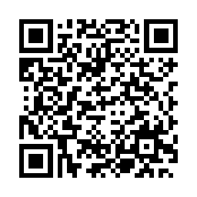
扫描二维码阅读原文
原文链接：https://www.pkulaw.com/chl/70dbb7b8a5356b89bdfb.html

